SCHREIBBEWERB

Name der Schülerin/des Schülers: Florian Kurz
Alter: 13 Schule: MKMS Pulkau
Klasse: 6. Schulstufe ASO (2A) Ort: 2073 Waitzendorf

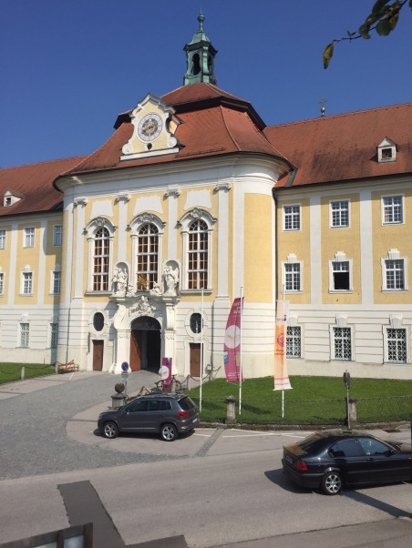
Foto: „Stift Seitenstetten“ – Pauli und Nico P., NMS Seitenstetten-Biberbach
Ein wenig verloren
Jennifer Pruckner

Benjamin stand in dem großen Hof und schaute zur Spitze des hoch in den Himmel ragenden Kirchturms auf. Unter seinen Schuhsohlen knirschte der Kies, wenn er sachte vor und zurück wippte. Um ihn herum standen viele Leute, unterhielten sich oder machten Fotos. An einem schönen Tag wie heute war Seitenstetten gut besucht.
In diesem Moment kam eine Gruppe in Begleitung einer jungen, blonden Reiseleiterin durch das offenstehende Kirchenportal. Kaum waren sie draußen, setzten die Leute ihre Hüte und Sonnenbrillen auf.
Benjamin sah sich um. Er hatte vielleicht eine halbe Minute hier gestanden, doch seine Eltern schienen in der kurzen Zeit verschwunden zu sein. Unter all den Besuchern waren sie nicht zu entdecken.
Wo konnten sie sein?
Benjamin ging zum Informationsstand und meldete seine Eltern als vermisst.
Kurz darauf ertönte durch das Mikrofon: „Liebe Gäste! Der kleine Benjamin vermisst seine Eltern.“
Die Gäste waren zu laut und keiner hörte die Durchsage.
Benjamin begann zu weinen. Ein Mann von der Security wurde auf ihn aufmerksam. Er fragte: „Was ist denn los?“ Der kleine Benjamin sagte: „ Ich finde meine Eltern nicht mehr.“ Benjamin beschlich ein mulmiges Gefühl. Der Security Mann stellte sich vor: „ Ich bin der Chrisi und wer bist du?“ Benjamin sagte: „Ich heiße Benjamin.“ „Komm Benjamin, ich führe dich herum, vielleicht sehen wir deine Eltern.“ Der kleine Junge antwortete:„OK! Du Chrisi, das ist wie ein Abenteuer.“ Chrisi entgegnete überrascht: „Das stimmt! Komm, setz dich auf meine Schultern. Dort oben kannst du die Räume besser überblicken.“ Mit einem „Ho-Ruck“ setzte der Mann den aufgeregten Jungen auf seine Schultern. Gemeinsam suchten sie alle Räume durch, doch leider gab es keine Spur von Benjamins Eltern. Als sie wieder draußen waren, sagte Chrisi zu Benjamin: „Komm Benjamin, um die Ecke ist eine Eisdiele.“ Benjamin freute sich. Chrisi fragte: „Was für eine Eissorte willst du denn haben?“ Benjamin antwortete fröhlich: „ Apfel, bitte!“ Der Mann von der Security aß Zitroneneis. Die beiden setzten sich hin und aßen freudig ihr Eis. Plötzlich sprang Benjamin auf und schrie vor Glück: „Schau, dort sind meine Eltern!“ Er freute sich und rannte so schnell er konnte zu ihnen hin.
Sie schlossen ihn erleichtert in die Arme und stellten viel zu viele Fragen auf einmal. Benjamin antwortete auf alle Fragen: „Ja, Mama. Mir geht’s gut! Chrisi half mir, euch zu suchen. Er hat mir sogar ein Eis spendiert. Er ist groß und stark und hat mich beschützt. Kommt! Ich zeig ihn euch.“ Sie gingen gemeinsam zum neuen Freund von Benjamin und bedankten sich herzlichst für seine Hilfe.

